Laporan Praktikum Jobsheet 9

Stack



Nama: Bagas Ardiansa Putra

NIM: 244107020166

Kelas: TI-1B

Percobaan 1

Menu Pengumpulan Tugas

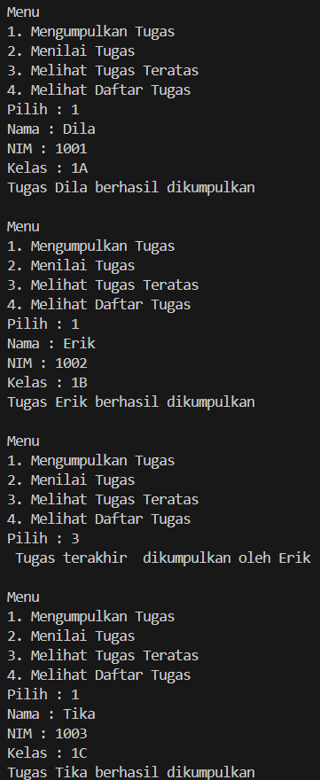 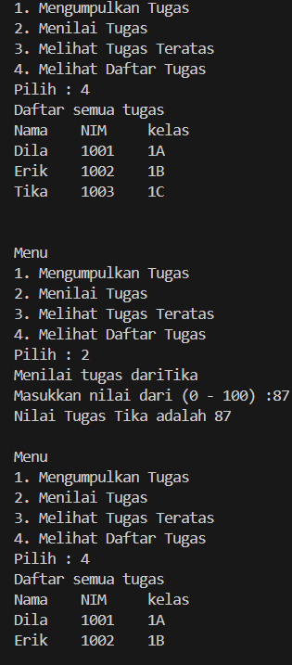

Pertanyaan:

1. Lakukan perbaikan pada kode program, sehingga keluaran yang dihasilkan sama dengan verifikasi hasil percobaan! Bagian mana yang perlu diperbaiki?

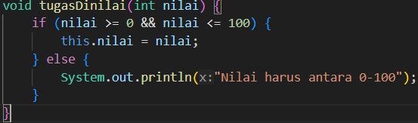

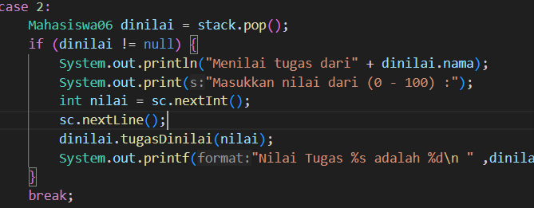

1. Berapa banyak data tugas mahasiswa yang dapat ditampung di dalam Stack? Tunjukkan potongan kode programnya!

Max = 5 data tugas

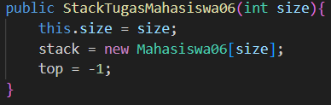

1. Mengapa perlu pengecekan kondisi !isFull() pada method push? Kalau kondisi if-else tersebut dihapus, apa dampaknya?

**Untuk mengecek apakah data sudah penuh atau belum agar tidak terjadi stack overflow, dan kalua if else dihapus tidak dapat melakukan pengecekan.**

1. Modifikasi kode program pada class MahasiswaDemo dan StackTugasMahasiswa sehingga pengguna juga dapat melihat mahasiswa yang pertama kali mengumpulkan tugas melalui operasi lihat tugas terbawah!

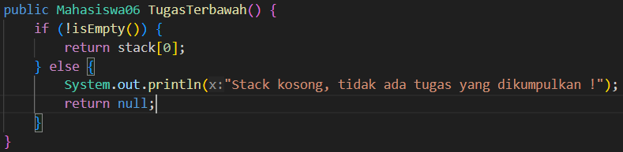

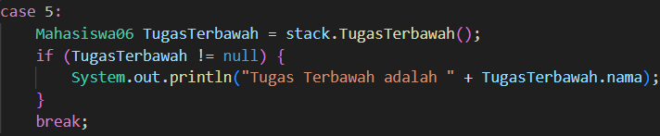

1. Tambahkan method untuk dapat menghitung berapa banyak tugas yang sudah dikumpulkan saat ini, serta tambahkan operasi menunya!

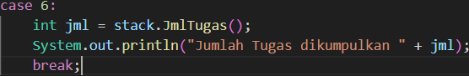 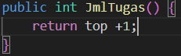



Percobaan 2

Konversi Nilai Tugas ke Biner

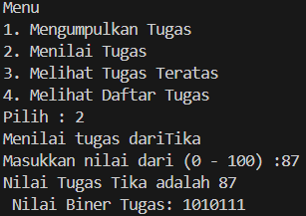

Pertanyaan:

1. Jelaskan alur kerja dari method **konversiDesimalKeBiner**!

* Input data nilai desimal
* Inisialisasi variable (binary untuk menyimpan hasil biner, sisa untuk menyimpan sisa pembagian decimal)
* Melakukan perulangan while jika decimal > 0, menghitung sisa decimal modulo 2, menambah sisa ke binary, update decimal = decimal/2
* Return binary sebagai hasil konversi

Ini adalah contoh alur konversi decimal ke biner dalam jobsheet menggunakan nilai tika 87 sebagai angka decimal:

|  |  |  |  |  |
| --- | --- | --- | --- | --- |
| iterasi | desimal | sisa | binary | desimal/2 |
| 1 | 87 | 87 % 2 = 1 | "1" | 87 / 2 = 43 |
| 2 | 43 | 43 % 2 = 1 | "11" | 43 / 2 = 21 |
| 3 | 21 | 21 % 2 = 1 | "111" | 21 / 2 = 10 |
| 4 | 10 | 10 % 2 = 0 | "0111" | 10 / 2 = 5 |
| 5 | 5 | 5 % 2 = 1 | "10111" | 5 / 2 = 2 |
| 6 | 2 | 2 % 2 = 0 | "010111" | 2 / 2 = 1 |
| 7 | 1 | 1 % 2 = 1 | "1010111" | 1 / 2 = 0 |

1. Pada method **konversiDesimalKeBiner**, ubah kondisi perulangan menjadi **while (kode != 0)**, bagaimana hasilnya? Jelaskan alasannya!

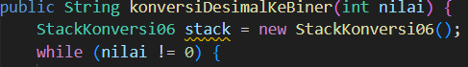

Hasilnya tetap sama saja masih bisa, tetapi jika input negative akan terjadi infinite loop atau error karena kondisi nilai != 0 tidak mempertimbangkan tanda bilangan sehingga nilai akan terus negatif dan  terjadi infinite loop, digit biner yang dihasilkan juga tidak valid karena mengandung -1.

Tugas

Mahasiswa mengajukan surat izin (karena sakit atau keperluan lain) setiap kali tidak mengikuti perkuliahan. Surat terakhir yang masuk akan diproses atau divalidasi lebih dulu oleh admin Prodi. Perhatikan class diagram berikut.

|  |
| --- |
| Surat**<NoAbsen>** |
| idSurat: String namaMahasiswa: String kelas: String jenisIzin: char durasi: int |
| Surat**<NoAbsen>**()  Surat**<NoAbsen>**(idSurat: String, namaMahasiswa: String, kelas: String, jenisIzin: char, durasi: int) |

Atribut **jenisIzin** digunakan untuk menyimpan keterangan ijin mahasiswa (S: sakit atau I: izin keperluan lain) dan **durasi** untuk menyimpan lama waktu izin.

Berdasarkan class diagram tersebut, implementasikan class **Surat** dan tambahkan class **StackSurat** untuk mengelola data Surat. Pada class yang memuat method main, buat pilihan menu berikut:

1. **Terima Surat Izin** untuk memasukkan data surat
2. **Proses Surat Izin** untuk memproses atau memverifikasi surat
3. **Lihat Surat Izin Terakhir** untuk melihat surat teratas
4. **Cari Surat** untuk mencari ada atau tidaknya surat izin berdasarkan nama mahasiswa

